**Witamy serdecznie w kolejnym tygodniu zdalnego nauczania Rodziców i Dzieci z grupy I**

**Drogie dzieci!**

**Pamiętajcie o ruchu. Ruch to zdrowie, zwłaszcza po świątecznych pysznościach, a teraz nie możemy wyjść na dwór - pobiegać, ale możemy poruszać się w domu zaproście do zabawy rodziców i rodzeństwo i zakręćcie kołem.**

[**www.miastodzieci.pl**](http://www.miastodzieci.pl)

**Proste ćwiczenia gimnastyczne dla dzieci – zakręć magicznym kołem!**

**TEMATYKA KOMPLEKSOWA NA TEN TYDZIEŃ : W GOSPODARSTWIE**

**14.04.2020 Temat zajęć:** **Zwierzęta mieszkające na wsi – rozwiązywanie zagadek.**

Propozycja wpisu w dzienniku zajęć:

Rodzice czytają zagadkę dzieci mają za zadanie odnaleźć obrazek i pokazać jej rozwiązanie, obrazki odkładamy z boku. Rozmowa na temat każdego zwierzęcia, co je, gdzie mieszka.

1. Jestem różowa, tłusta i kwiczę. kiedy w chlewiku zapasy ćwiczę. (świnia)

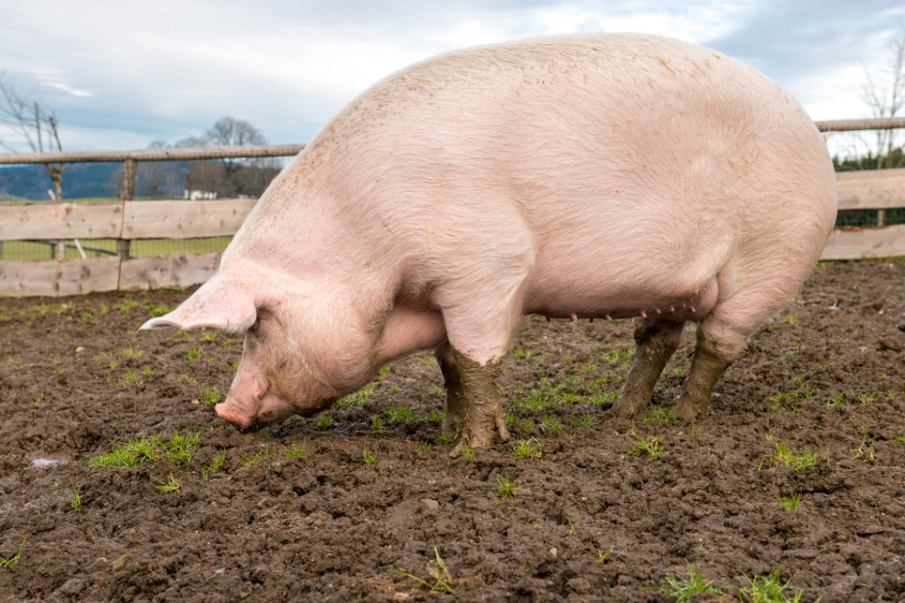

Świnia mieszka w chlewie. Je paszę, na którą składają się zboża.

2. Ma skrzydełka dwa, mówi: kwa, kwa, kwa. (kaczuszka)

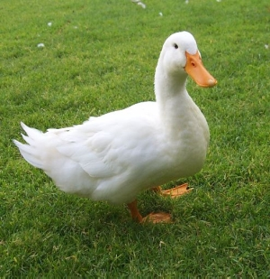

Kaczki mieszkają w kurniku. W kurniku jest wydzielone miejsce zwane kacznikiem.

Kaczki jedzą dużą ilość zielonek: chwasty, liście, głąby, nać itp. Chętnie jedzą również wszelkie odpadki z kuchni oraz ziarno zbóż owsa, jęczmienia.

3. Spotkasz go w stajni albo zagrodzie, a jego ogon zawsze jest w modzie. (koń)

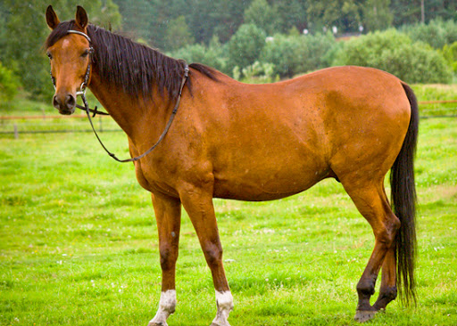

Koń mieszka w stajni. Koń je paszę, która zawiera owies, granulaty, jęczmień, otręby, płatki owsiane i pasze objętościowe - trawa, siano, zielonka, słoma, oraz dodatki w postaci buraków, kukurydzy, marchwi, jabłek.

4. Mogę, gdy zechcę, dać dla człowieka nawet wiaderko pysznego mleka. (krowa)

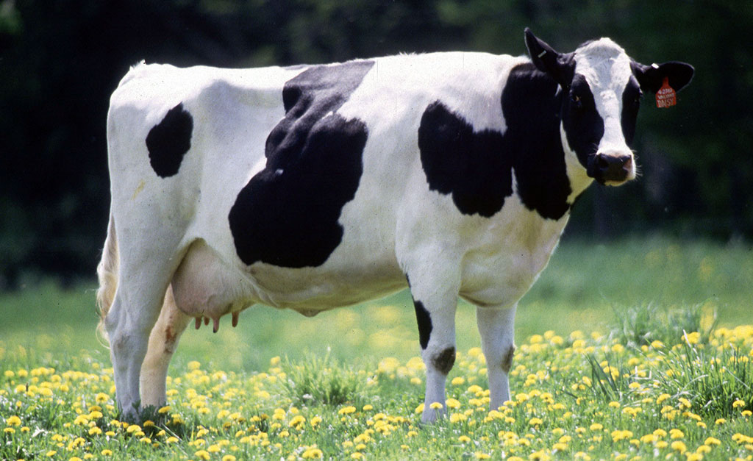

Krowa mieszka w oborze. Je trawę, zioła, drobno posiekaną zielonkę, siano i kiszonkę z kukurydzy plus mieszankę treściwą - pszenica, żyto, kukurydza, soja, rzepak Oprócz tego mogą dostawać buraki, marchew, melasę.

5. Za każde jajko, małe i duże, podziękuj, proszę, gdaczącej… (kurze)

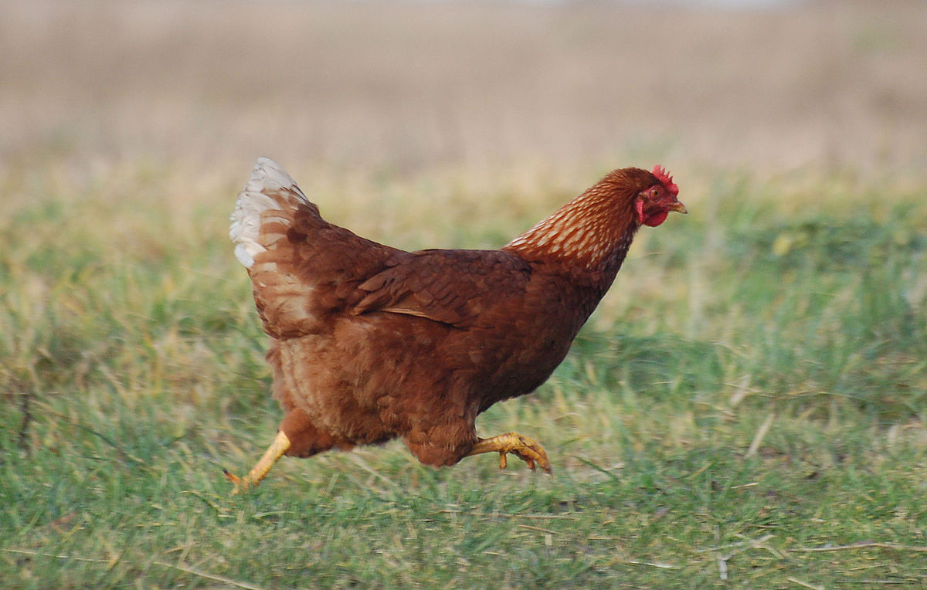

Kura mieszka w kurniku. Je różne zboża.

6. Jestem biała, jak wąż syczę, tyle razy, że nie zliczę i lubię chodzić gęsiego, czy wiesz kim

jestem, kolego? (gęś)

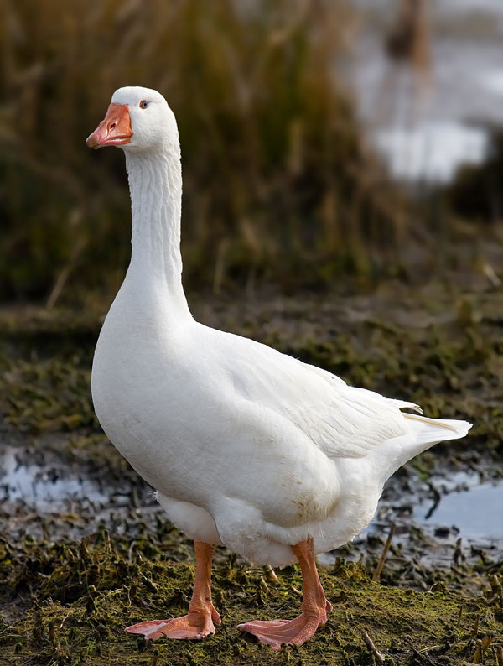

Gęsi mieszkają w kurniku. Jedzą zboża – pszenica, pszenżyto, jęczmień i owies lubią jeść zielonkę zwłaszcza mniszka lekarskiego oraz młodą pokrzywę, a także warzywa: marchew, buraki, brukiew, rzepę czy kapustę.

7. Mam na sobie same loczki, futro białe jak obłoczki, a gdy czegoś mi się chce mówię tylko:

me, me, me. (owca)

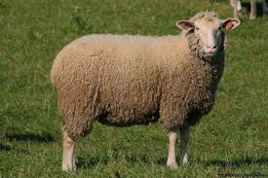

Owca mieszka w oborze. Od wiosny do jesieni je trawę, zioła, świeżą zielonkę, siano, zimą paszę składająca się ze zbóż.

**Zabawa ruchowa: „Idą kurki”.**Rodzic układa na dywanie kartkęA4( może być chustka, koło hula-hoop). Dzieci chodzą dookoła powtarzając za rodzicem wierszyk. Przy ostatnim wersie wymieniają nazwę domku i wskakują do środka koła.

Idą sobie kurki dróżką: Pierwsza kurka tupie nóżką, Druga kurka tupie nóżką, Trzecia kurka tupie nóżką.Potupały, potupałyI w kurniku się schowały.

Idą sobie świnki dróżką:

Pierwsza świnka tupie nóżką (…) I w chlewiki się schowały. Itd.

Baranek – wypełnianie baranka wg własnego pomysłu (wydzieranka

z papieru, kuleczki z bibuły, waty).



Wesołej zabawy życzy ciocia Lidzia i ciocia Madzia.